BBS(2015~2023) 及 Forest(2020~2024) Encounter_rate

Year | BBS |  | Forest
Year | mean  樣點數 | mean  相對密度  (群/樣點) | mean  樣點數 | mean  相對密度  (群/樣點)
2015 | 1502.5 | 0.015
2016 | 1421.0 | 0.015
2017 | 1326.0 | 0.011
2018 | 1473.5 | 0.019
2019 | 1387.0 | 0.020
2020 | 1582.0 | 0.021 | 1928.0 | 0.054
2021 | 1489.5 | 0.022 | 2136.0 | 0.042
2022 | 1757.5 | 0.026 | 2188.5 | 0.043
2023 | 1853.0 | 0.023 | 2209.5 | 0.040
2024 |  |  | 2250.0 | 0.033

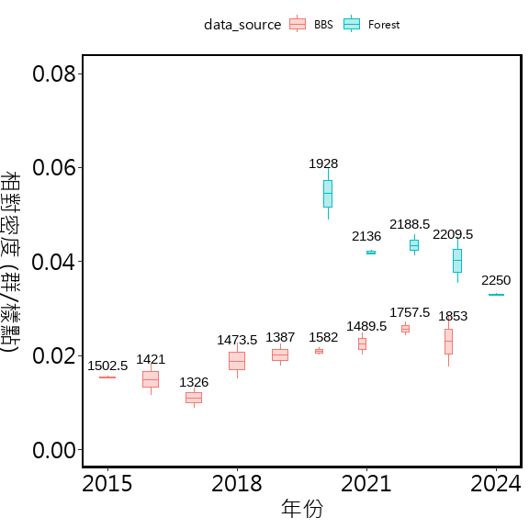

smoothed hierarchical model趨勢分析
資料來源：2015~2022年系統性隨機取樣的樣區 (由BBS & 林業署調查)
系統性隨機取樣的樣區有474個；有資料的樣區數為315個
穩定成長但未達顯著成長 ( P_{2.5} = -16.776, P₅₀ = 28.022, P_{97.5} = 69.722)

